МЕТАПРЕДМЕТНАЯ ОЛИМПИАДА
(3 – 4 класс)

Участник____________________________________________________________________________

Задание 1.
Четыре приятеля — Миша, Коля, Саша и Дима — проживают по следующим адресам:
ул. Лесная, д. 37; ул. Цветочная, д. 25; ул. Лесная, д. 25. Узнайте, в каком доме и на какой улице живет каждый из мальчиков, если известно, что Миша и Коля живут на одной улице, Саша и Коля живут в домах с одинаковыми номерами, а Миша и Дима — родные братья.
___________________________________________________
___________________________________________________
___________________________________________________

Задание 2.
Папа с двумя сыновьями отправился в поход. На их пути встретилась река. У берега – плот. Он выдерживает на воде только папу или двух сыновей. Как переправиться на другой берег папе и сыновьям?
___________________________________________________
___________________________________________________

Задание 3.
Пирог прямоугольной формы двумя разрезами разделили на четыре части так, чтобы две из них были четырёхугольной формы, а две треугольной формы. Покажи на рисунке.

Задание 4.
У Андрея и Бори вместе 11 орехов, у Андрея и Вовы – 12 орехов, у Бори и Вовы – 13 орехов. Сколько всего орехов у Андрея, Бори и Вовы вместе.
_________________________________________________________________________________________________________________________________________________________

Задание 5.
На берегу реки Наташа нашла четыре камня одной породы. Они были разной формы и разного размера. Какой из камней, скорее всего, был принесен рекой из самой отдаленной местности? Выбери правильный ответ.
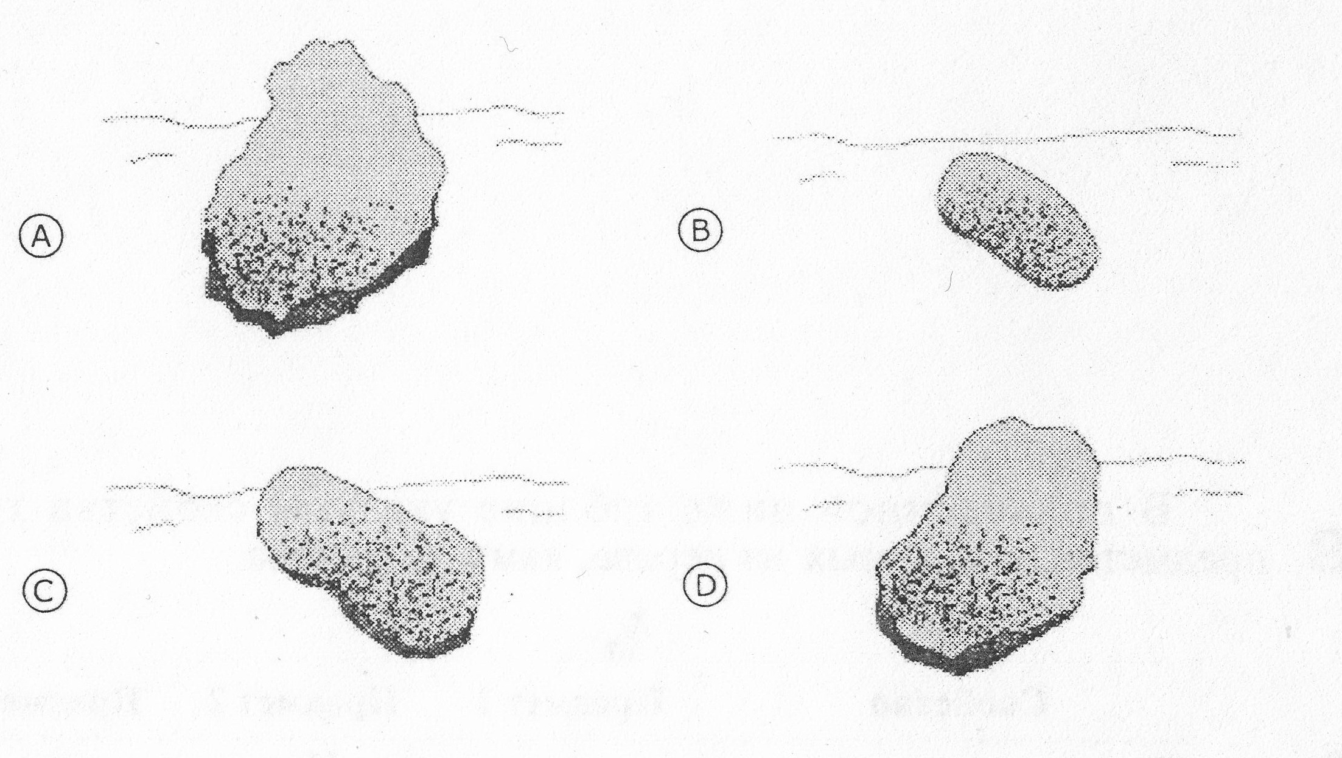

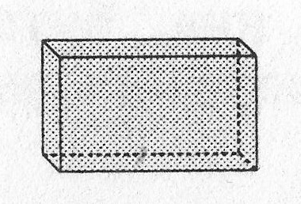
Задание 6.

На рисунке вверху изображен закрытый прямоугольный сосуд. В нем находится какое-то вещество, которое может оказаться твердым, жидким или газообразным. Затем это же вещество поместили в другой сосуд, который в четыре раза больше первого.
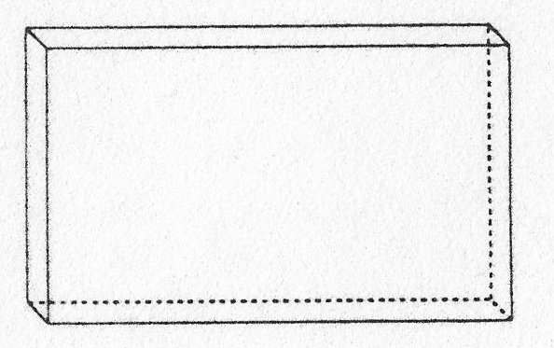

А. Посмотри на приведенные ниже рисунки. На них показано как разные вещества разместятся в большом сосуде.
Определи, на каком рисунке показано, как расположится в большом сосуде твердое тело, жидкость или газ. (Напиши слова твердое тело, жидкость или газ напротив каждого рисунка. Используй каждое слово только один раз.)

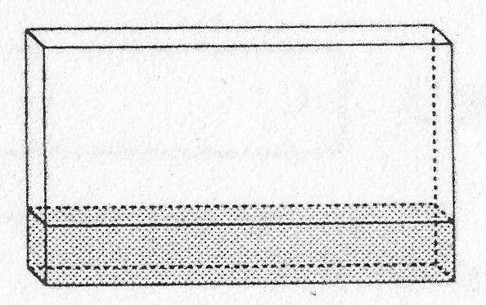
__________________

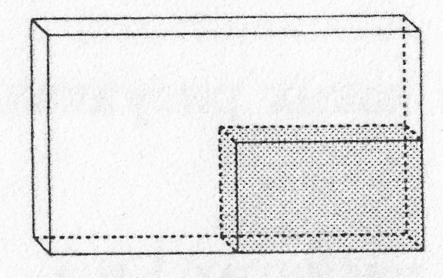

__________________
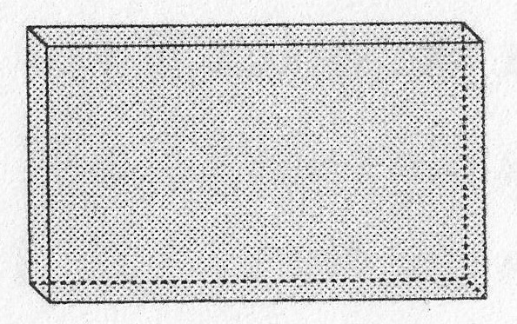

__________________

Б. Объясни свои ответы.
_________________________________________________________________________________________________________________________________________________________

Задание 7.
Миша играет в футбол. Ему очень жарко. Какие процессы, происходящие с телом Миши, позволяют его телу охладиться?
Приведи один пример.
___________________________________________________

Задание 8.
Если Вы хотите, чтобы Ваша собака повиновалась вам и не делала, что хочет, Вы должны владеть немного её «языком» — и вести себя, соответствуя правилам стаи, так как собака является животным стаи. Что владелец собаки должен делать, если он хочет являться более высоким по рангу для его собаки? Выбери правильный ответ.

а) Кормить собаку прежде, чем есть самому;
б) Входить или выходить в дверь всегда перед собакой;
в) Никогда не менять направление или маршрут прогулок;
г) Регулярно пускать собаку к себе в постель или на диван

Задание 9.
На диаграмме показан рост четырех девочек.
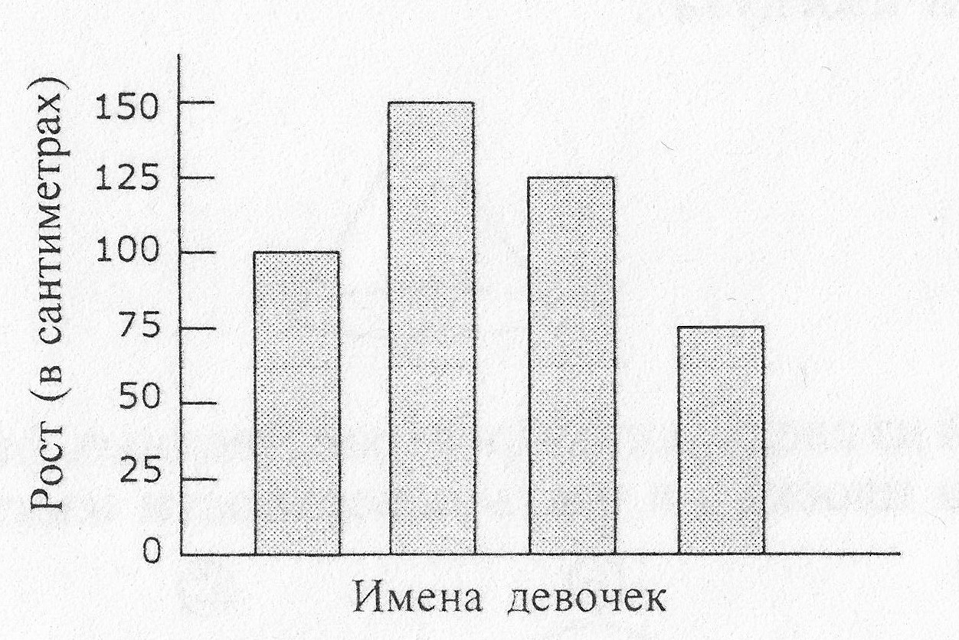
Имена девочек на диаграмме не указаны. Известно, что Даша – самая высокая, Аня – самая маленькая, а Марина выше Тани. Какой рост у Тани? Выбери правильный ответ.

- 75 см
- 100 см
- 125 см
- 150 см

Задание 10.
Разгадай ребус и напиши слово-отгадку.





